**LAPORAN PRAKTIKUM**

Laporan ini dibuat untuk memenuhi tugas mata kuliah

**“Praktikum Pemrograman Web 1”**

yang diampu oleh Ibu Yati Nurhayati, S.Kom., M.Kom.

**MODUL 6**



**NIM : 20230810088**

**NAMA : Muhammad Rizal Nurfirdaus**

**KELAS : TINFC-2023-04**

**TEKNIK INFORMATIKA**

**FAKULTAS ILMU KOMPUTER**

**UNIVERSITAS KUNINGAN**

**Tugas**

1. FormPemesananHotel.html

<!DOCTYPE html>

<html lang="en">

<head>

    <meta charset="UTF-8" />

    <meta name="viewport" content="width=device-width, initial-scale=1.0" />

    <title>Form Pemesanan Hotel</title>

    <link rel="stylesheet" href="../Modul6/formhotel.css" />

    <script src="jquery-3.7.1.js"></script>

</head>

<body>

    <div class="form-container">

        <h1>Form Pemesanan Hotel</h1>

        <form id="pemesananForm">

            <div class="form-group">

                <label for="idPemesan">ID Pemesan:</label>

                <input type="text" id="idPemesan" name="idPemesan" required />

            </div>

            <div class="form-group">

                <label for="namaPemesan">Nama Pemesan:</label>

                <input type="text" id="namaPemesan" name="namaPemesan" required />

            </div>

            <div class="form-group">

                <label>Jenis Kelamin:</label>

                <input type="radio" id="genderMale" name="gender" value="Laki-Laki" required /> Laki-Laki

                <input type="radio" id="genderFemale" name="gender" value="Perempuan" required /> Perempuan

            </div>

            <div class="form-group">

                <label for="noIdentitas">Nomor Identitas:</label>

                <input type="text" id="noIdentitas" name="noIdentitas" maxlength="16" required />

                <span id="identitasError" style="color: red;"></span>

            </div>

            <div class="form-group">

                <label for="tipeKamar">Tipe Kamar:</label>

                <select id="tipeKamar" name="tipeKamar" required>

                    <option value="" selected>---Pilih---</option>

                    <option value="Standard">Standard</option>

                    <option value="Deluxe">Deluxe</option>

                    <option value="Family">Family</option>

                </select>

            </div>

            <div class="form-group">

                <label for="hargaKamar">Harga:</label>

                <input type="text" id="hargaKamar" name="hargaKamar" readonly />

            </div>

            <div class="form-group">

                <label for="tglPesanan">Tanggal Pesanan:</label>

                <input type="date" id="tglPesanan" name="tglPesanan" required />

            </div>

            <div class="form-group">

                <label for="durasiMenginap">Durasi Menginap (Hari):</label>

                <input type="text" id="durasiMenginap" name="durasiMenginap" required />

                <span id="durasiError" style="color: red;"></span>

            </div>

            <div class="form-group">

                <label for="breakfast">Termasuk Breakfast:</label>

                <input type="checkbox" id="breakfast" name="breakfast" value="Ya" /> Ya

            </div>

            <div class="form-group">

                <label for="totalBayar">Total Biaya:</label>

                <input type="text" id="totalBayar" name="totalBayar" readonly />

            </div>

            <div class="button-group">

                <button type="submit" class="save-button">Simpan</button>

                <button type="reset" class="cancel-button">Batal</button>

            </div>

        </form>

    </div>

    <div id="resumePemesanan" style="display: none;">

        <h2>Resume Pemesanan</h2>

        <p><strong>ID Pemesan:</strong> <span id="resumeIdPemesan"></span></p>

        <p><strong>Nama Pemesan:</strong> <span id="resumeNama"></span></p>

        <p><strong>Jenis Kelamin:</strong> <span id="resumeGender"></span></p>

        <p><strong>Nomor Identitas:</strong> <span id="resumeIdentitas"></span></p>

        <p><strong>Tipe Kamar:</strong> <span id="resumeTipe Kamar"></span></p>

        <p><strong>Durasi Menginap:</strong> <span id="resumeDurasi"></span> hari</p>

        <p><strong>Diskon:</strong> <span id="resumeDiskon"></span>%</p>

        <p><strong>Total Bayar:</strong> <span id="resumeTotal"></span></p>

    </div>

    <script>

        $(document).ready(function () {

            // Update harga kamar berdasarkan tipe kamar

            $("#tipeKamar").on("change", function () {

                const tipeKamar = $(this).val();

                let hargaKamar = "";

                if (tipeKamar === "Standard") {

                    hargaKamar = "Rp 300.000";

                } else if (tipeKamar === "Deluxe") {

                    hargaKamar = "Rp 500.000";

                } else if (tipeKamar === "Family") {

                    hargaKamar = "Rp 700.000";

                }

                $("#hargaKamar").val(hargaKamar);

            });

            // Validasi tanggal

            $("#tglPesanan").on("input", function () {

                const value = $(this).val();

                const regex = /^\d{4}-\d{2}-\d{2}$/;

                if (!regex.test(value)) {

                    $("#tanggalError").text("Format tanggal salah (yyyy-mm-dd)!");

                } else {

                    $("#tanggalError").text("");

                }

            });

            // Validasi durasi menginap

            $("#durasiMenginap").on("input", function () {

                const value = $(this).val();

                if (!/^\d+$/.test(value)) {

                    $("#durasiError").text("Isian salah, hanya angka yang diperbolehkan!");

                } else {

                    $("#durasiError").text("");

                }

            });

            // Validasi nomor identitas

            $("#noIdentitas").on("input", function () {

                const value = $(this).val();

                if (value.length !== 16) {

                    $("#identitasError").text("Isian salah, harus 16 digit!");

                } else {

                    $("#identitasError").text("");

                }

            });

            // Perhitungan total biaya dan menampilkan resume pemesanan

            $("#pemesananForm").on("submit", function (event) {

                event.preventDefault();

                const idPemesan = $("#idPemesan").val();

                const namaPemesan = $("#namaPemesan").val();

                const noIdentitas = $("#noIdentitas").val();

                const gender = $("input[name='gender']:checked").val();

                const tipeKamar = $("#tipeKamar").val();

                const durasiMenginap = parseInt($("#durasiMenginap").val()) || 0;

                const breakfast = $("#breakfast").is(":checked");

                if (noIdentitas.length !== 16) {

                    alert("Nomor identitas harus 16 digit!");

                    return;

                }

                let hargaKamar = 0;

                if (tipeKamar === "Standard") hargaKamar = 300000;

                else if (tipeKamar === "Deluxe") hargaKamar = 500000;

                else if (tipeKamar === "Family") hargaKamar = 700000;

                let total = hargaKamar * durasiMenginap;

                let diskon = 0;

                if (durasiMenginap > 3) {

                    diskon = 10; // 10% discount for stays longer than 3 days

                    total *= 0.9; // Apply discount

                }

                if (breakfast) total += 80000; // Add breakfast cost

                $("#totalBayar").val("Rp " + total.toLocaleString());

                $("#resumeIdPemesan").text(idPemesan);

                $("#resumeNama").text(namaPemesan);

                $("#resumeIdentitas").text(noIdentitas);

                $("#resumeGender").text(gender);

                $("#resumeTipeKamar").text(tipeKamar);

                $("#resumeDurasi").text(durasiMenginap);

                $("#resumeDiskon").text(diskon);

                $("#resumeTotal").text("Rp " + total.toLocaleString());

                $("#resumePemesanan").show(); // Show the booking summary

            });

        });

    </script>

</body>

</html>

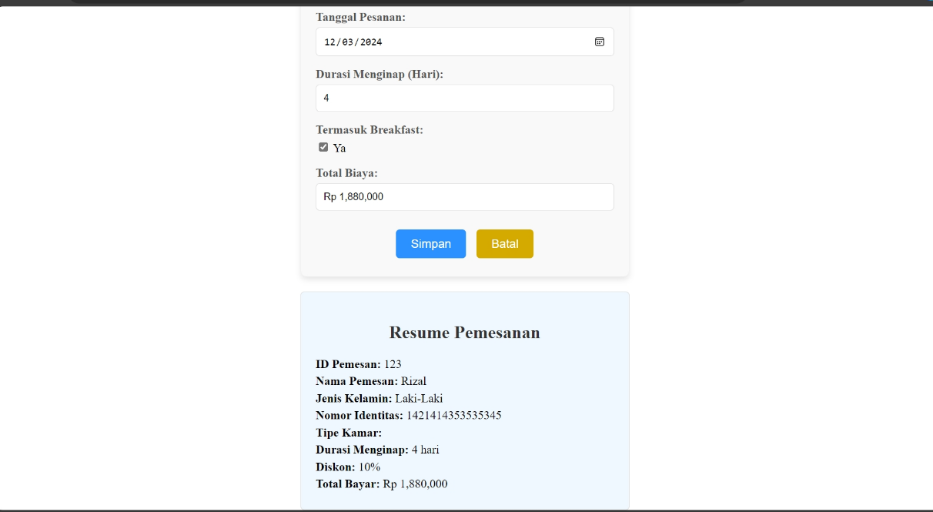

**Analisis :**

Script di atas dirancang untuk memvalidasi dan menghitung total biaya pemesanan hotel secara dinamis menggunakan jQuery, dengan aturan yang mencakup validasi nomor identitas (16 digit), durasi menginap (hanya angka), dan perhitungan diskon 10% jika durasi menginap lebih dari 3 hari. Selain itu, biaya tambahan untuk sarapan juga dihitung otomatis jika opsi sarapan dipilih. Data input ditampilkan dalam **resume pemesanan** setelah tombol **Simpan** ditekan, memberikan pengguna ringkasan informasi yang jelas dan interaktif. Struktur kode yang rapi dengan pembagian logis antara HTML, CSS, dan JavaScript memastikan keterbacaan dan kemudahan pengelolaan.